3.06.2020 r.-(środa)
Witam DROGICH RODZICÓW I KOCHANE DZIECI
Dziś porozmawiamy o TOLERANCJI
Nie wiem, co to tolerancja,
Zawsze tylko moja racja,
A ten, kto ma inne zdanie,
Zaraz za swoje dostanie.
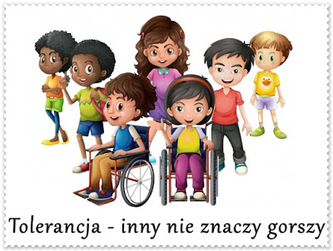
1.„Akcja – tolerancja” – rozmowa na temat tolerancji.
Rodzicu zapytaj dziecko , czy wie, co oznacza słowo tolerancja.
Wyjaśnij jego znaczenie, tłumacząc, że tolerancja polega na akceptowaniu inności jakiejś osoby. Tolerancja to poszanowanie odmienności innych, ich wyglądu, sposobu komunikowania się, wiary, kultury itd.
Poproś, aby dziecko kilkakrotnie powtórzyły słowo tolerancja – dzieląc je rytmicznie na sylaby.

2. „Jesteśmy różni”- praca z obrazkiem. Omawianie wyglądu dzieci z ilustracji, opisywanie pokazanej na obrazku sytuacji.

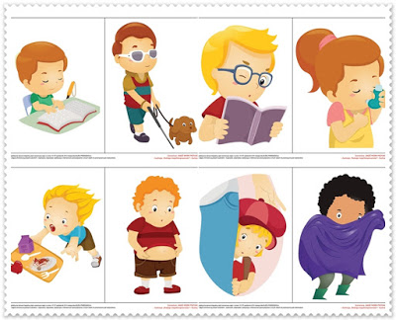
3.Zabawa matematyczna-„ Kocia matematyka”– dziś również nie może zabraknąć odpowiednich propozycji zadań i zabaw matematycznych do wykonania. Aby je poznać kliknijcie w wybrane linki i do dzieła. Ćwiczymy spostrzegawczość :

https://view.genial.ly/5eca59e2f3aac90d34a37c23

https://view.genial.ly/5ec91b27ad9c9e0d8e207940

4. Karta pracy

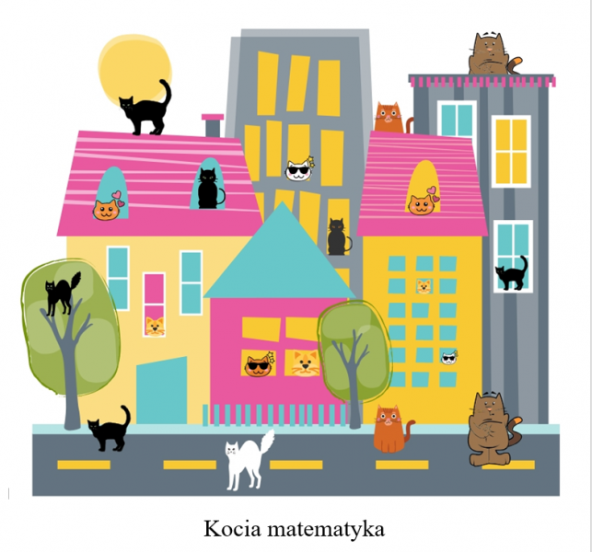

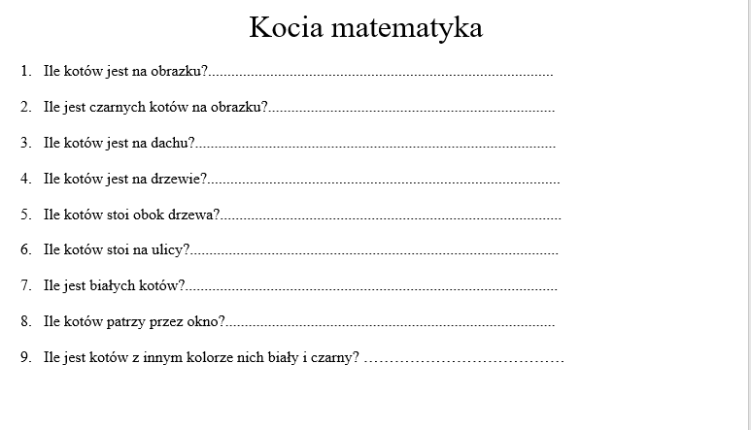
Zadanie 5
Obejrzyj film edukacyjny „Kolorowe dzieci”

https://www.youtube.com/watch?v=Y_kIVuTfVk4.

Zadanie 6

Posłuchaj wiersza i postaraj się nauczyć na pamięć:

W. Fabera ,,Dzieci świata”
W Afryce w szkole na lekcji,
Śmiała się dzieci gromada,
Gdy im mówił malutki Gwinejczyk,
Że gdzieś na świeci śnieg pada.
A jego rówieśnik Eskimos,
Tez w szkole w chłodnej Grenlandii,
Nie uwierzył, że są na świecie
Gorące pustynie i palmy.
Afryki, ani Grenlandii
My także jak dotąd nie znamy,
A jednak wierzymy w lodowce,
W gorące pustynie, w banany.
I dzieciom z całego świata,
chcemy ręce uścisnąć mocno
i wierzymy, że dzielni z nich ludzie,
jak i z nas samych wyrosną.

Rozmowa na temat wiersza:
– Z czego śmiały się dzieci afrykańskie i dlaczego?
– Gdzie mieszkają Eskimosi?
– O czym nie wiedziały eskimoskie dzieci?
– Co łączy dzieci na całym świecie?
Wymień różnice między dziećmi (kolor skóry, kształt oczu itd.). Odszukaj cechy wspólne – dzieci mają oczy takiego samego koloru jak ja, są takiego samego wzrostu, mają na sobie element ubrania w tym samym kolorze.

Zadanie 7
„O czym myślę?”– ćwiczenie słuchu fonematycznego
Dziecko wybiera (w myślach) przedmiot np. misia. Mówi: „Mój przedmiot zaczyna się na głoskę M”. Pozostali muszą zgadnąć, o co chodzi. Jeżeli nie zgadną, dziecko podaje jedną z charakterystycznych cech danego przedmiotu np. jest pluszowy. Po odgadnięciu przedmiotu
kolejny przedmiot wybiera inna osoba. w razie potrzeby rodzic pomaga dzieciom wyodrębnić pierwszą głoskę w słowie, sprawdza też, czy dzieci, które same wyodrębniają głoski w nagłosie robią to poprawnie.

Zadanie 8

„Dotknij” – zabawa ruchowa.
cel: kształcenie szybkiej reakcji na sygnał słowny, ćwiczenie spostrzegawczości.
Osoba prowadząca zabawę mówi „Zielone” i dziecko musi dotknąć czegoś zielonego. Osoba, która nie znajdzie rzeczy w zielonym kolorze, staje na środku i podaje nową komendę. Polecenia nie muszą ograniczać się tylko do kolorów, ale mogą dotyczyć też kształtów (okrągły, podłużny, kwadratowy itp.).

Zadanie 9

„Dokończ zdanie” – zabawa słowna.
cel: zachęcenie dzieci do wypowiadania się na temat swoich zachowań pod wpływem określonych uczuć, zwrócenie uwagi na poprawność wypowiedzi pod względem gramatycznym.
Dzieci kończą rozpoczęte zdanie:
Kiedy jest mi wesoło to….
Kiedy jestem zły to……..
Kiedy jest mi smutno to……
Kiedy się boje to……………

SĄ TO ZABAWY DLA WSZYSTKICH DOMOWNIKÓW
MIŁEJ NAUKI I ZABAWY

